INFORME SOLICITUDES DE INFORMACIÓN PÚBLICA
Decreto 103 de enero 20 de 2015, Artículo 52.

PERÍODO DEL INFORME: Enero 1 a marzo 31 de 2015
- NÚMERO DE SOLICITUDE RECIBIDAS

De 3.362 requerimiento interpuesto para el primer trimestre del 2015 ante la Secretaría Distrital de Integración Social –SDIS-, el 5,21%, es decir 175 corresponden a solicitudes de información, las cuales fueron presentadas a través de los siguientes canales:
CANAL | F
ESCRITO | 114
E-MAIL | 37
WEB | 21
TELEFONO | 1
BUZON | 1
PRESENCIAL | 1
TOTAL | 175

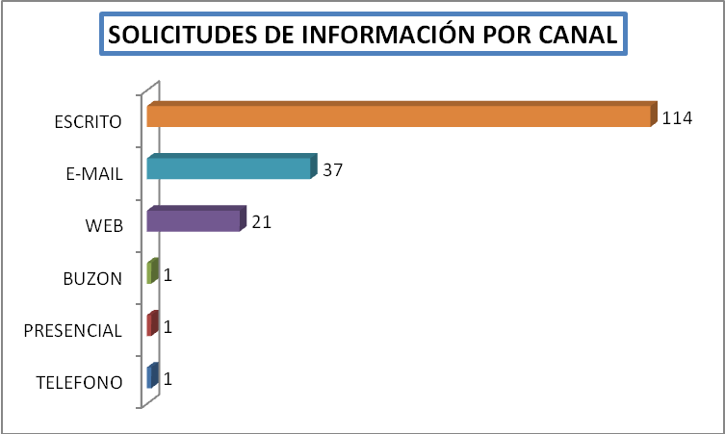

- NÚMERO DE SOLICITUDES TRASLADADAS A OTRA INSTITUCIÓN
Durante el período reportado y conforme a la información que reposa en el Sistema Distrital de Quejas y Soluciones todas las solicitudes de Información tramitadas en la SDIS fueron de su competencia.

- TIEMPO DE RESPUESTA DE CADA SOLICITUD
A continuación se presenta el número de cada requerimiento con el número de días utilizado para dar respuesta
No. petición | Días de Utilizados |  | No. petición | Días de Utilizados |  | No. petición | Días de Utilizados |  | No. petición | Días de Utilizados
11352015 | 5 |  | 425382015 | 4 |  | 243392015 | 10 |  | 101002015 | 9
15752015 | 9 |  | 427042015 | 12 |  | 243522015 | 7 |  | 101052015 | 10
19252015 | 11 |  | 432792015 | 10 |  | 251352015 | 10 |  | 101162015 | 9
19802015 | 12 |  | 433642015 | 1 |  | 254282015 | 9 |  | 101282015 | 9
27052015 | 4 |  | 433682015 | 10 |  | 257722015 | 8 |  | 104822015 | 7
47742015 | 1 |  | 433822015 | 1 |  | 258122015 | 12 |  | 104962015 | 8
61252015 | 4 |  | 434492015 | 16 |  | 266762015 | 7 |  | 108342015 | 5
62152015 | 4 |  | 438652015 | 10 |  | 269742015 | 16 |  | 108422015 | 5
67732015 | 3 |  | 440142015 | 1 |  | 270332015 | 10 |  | 110022015 | 6
69352015 | 4 |  | 440182015 | 1 |  | 271082015 | 10 |  | 112342015 | 6
70482015 | 11 |  | 441342015 | 8 |  | 271982015 | 19 |  | 117332015 | 5
70792015 | 9 |  | 442902015 | 3 |  | 300522015 | 17 |  | 117402015 | 4
72422015 | 4 |  | 444952015 | 10 |  | 300812015 | 5 |  | 128062015 | 13
72782015 | 12 |  | 451872015 | 3 |  | 304492015 | 7 |  | 130702015 | 4
73112015 | 12 |  | 452272015 | 11 |  | 312342015 | 8 |  | 148442015 | 4
73582015 | 10 |  | 453462015 | 15 |  | 317682015 | 11 |  | 164382015 | 3
73732015 | 10 |  | 453492015 | 7 |  | 318202015 | 4 |  | 168372015 | 13
73992015 | 6 |  | 453532015 | 15 |  | 324162015 | 9 |  | 169052015 | 5
74142015 | 6 |  | 454792015 | 5 |  | 330392015 | 12 |  | 169542015 | 5
79962015 | 12 |  | 455292015 | 8 |  | 330942015 | 10 |  | 169592015 | 1
80662015 | 12 |  | 464372015 | 4 |  | 336392015 | 18 |  | 180902015 | 7
86572015 | 12 |  | 465972015 | 10 |  | 337102015 | 10 |  | 181802015 | 7
86742015 | 9 |  | 467922015 | 12 |  | 340522015 | 12 |  | 182202015 | 9
86882015 | 7 |  | 472952015 | 8 |  | 341692015 | 7 |  | 183882015 | 10
87162015 | 10 |  | 473642015 | 5 |  | 341972015 | 11 |  | 186592015 | 6
87302015 | 10 |  | 474272015 | 5 |  | 350762015 | 1 |  | 190612015 | 1
87512015 | 10 |  | 475002015 | 6 |  | 351322015 | 7 |  | 196912015 | 5
87592015 | 10 |  | 475792015 | 1 |  | 357662015 | 5 |  | 198802015 | 3
87642015 | 9 |  | 476942015 | 9 |  | 364902015 | 5 |  | 201362015 | 1
87692015 | 10 |  | 477772015 | 9 |  | 367982015 | 1 |  | 204932015 | 3
87732015 | 10 |  | 480072015 | 1 |  | 368542015 | 5 |  | 205122015 | 1
88852015 | 10 |  | 487442015 | 3 |  | 370222015 | 5 |  | 205302015 | 3
90732015 | 8 |  | 506562015 | 12 |  | 371562015 | 6 |  | 205432015 | 3
91172015 | 3 |  | 509452015 | 5 |  | 372562015 | 9 |  | 205562015 | 3
91382015 | 10 |  | 509752015 | 2 |  | 374682015 | 4 |  | 214682015 | 4
94512015 | 4 |  | 509842015 | 6 |  | 377092015 | 9 |  | 215392015 | 11
95262015 | 7 |  | 509912015 | 3 |  | 381112015 | 9 |  | 216192015 | 8
96712015 | 8 |  | 511422015 | 9 |  | 389392015 | 6 |  | 216292015 | 8
96982015 | 3 |  | 517592015 | 2 |  | 390712015 | 7 |  | 216352015 | 8
97072015 | 7 |  | 523722015 | 3 |  | 407432015 | 3 |  | 216552015 | 7
98452015 | 8 |  | 533182015 | 8 |  | 409192015 | 7 |  | 221652015 | 9
100902015 | 4 |  | 533302015 | 1 |  | 411832015 | 6 |  | 224892015 | 5
692902014 | 1 |  | 414162015 | 10 |  | 232362015 | 11 |  | 692852014 | 1
425282015 | 5 |  | 421262015 | 7 |  | 243272015 | 5

- NÚMERO DE SOLICITUDES EN LAS QUE SE NEGO EL ACCESO A LA INFORMACIÓN
Los 175 requerimientos tramitados obtuvieron respuesta por parte de la Secretaría Distrital de Integración Social –SDIS-.

